Studi Tentang Sebaran Nilai Suhu Permukaan Laut dan Klorofil Menggunakan Citra Satelit Himawari Level 3, Hubungannya dengan Hasil Tangkapan Handline dan
Gill Net di Pelabuhan Perikanan Mandar, Banyuwangi

Ica Hikmah Maulidia¹, Dr. Eng. Abu Bakar Sambah, S.Pi., MT², Ir. Sukandar³
Pemanfaatan Sumberdaya Perikanan, Universitas Brawijaya
²Email : absambah@ub.ac.id

ABSTRAK

Eksistensi daerah potensial ikan bersifat dinamis, mengikuti perubahan kondisi lingkungan. Produktivitas perairan berkaitan dengan Suhu Permukaan Laut (SPL) dan kelimpahan fitoplankton. Rata-rata SPL di perairan Indonesia berkisar antara 26ºC sampai 31ºC setiap bulannya. Dengan adanya hubungan tersebut, perlu adanya penelitian yang membahas lebih lanjut. Salah satu lokasi yang sesuai adalah Pelabuhan Perikanan Mandar Banyuwangi. Alat penangkapan ikan yang digunakan oleh nelayan Kampung Mandar adalah gill net dan handline yang beroperasi di Selat Bali. Penelitian ini bertujuan untuk mengetahui kesesuaian nilai suhu pada citra satelit Himawari dengan data in situ secara berkala dan mengetahui hubungan SPL, klorofil, dan hasil tangkapan gill net dan handline. Penelitian ini dilaksanakan pada Bulan Februari - Maret 2019 dengan metode penelitian deskriptif kuantitatif. Metode analisis yang digunakan yaitu analisis citra satelit dengan software ArcGIS dan SeaDAS. Adapun analisis regresi sederhana menggunakan Microsoft Excel. Sebaran nilai SPL in situ sebesar 27,4ºC - 31,2ºC pada setiap jam. Sedangkan nilai SPL in situ harian antara 26,88ºC - 30,28ºC. Sebaran nilai klorofil yang diperoleh dari data citra satelit Himawari sebesar 0,0 mg/m³ - 2,31 mg/m³. Setelah dilakukan analisis regresi, semua data nilai suhu memiliki pengaruh terhadap data nilai klorofil, kecuali pada tanggal 10 Maret 2019 yang memiliki nilai Sig. F sebesar 0.1554915. Korelasi (R²) antara suhu permukaan laut dan klorofil berkisar antara 0.000156077 - 0.043780153. Dari data tersebut dapat disimpulkan bahwa pengaruh SPL terhadap klorofil tergolong rendah. Nilai rata-rata kesalahan relatif antara data citra satelit Himawari dengan data in situ sebesar 3,26%, sehingga data citra satelit Himawari layak digunakan.
Kata Kunci: Suhu Permukaan Laut, Klorofil, Satelit Himawari

- PENDAHULUAN
Eksistensi daerah potensial ikan memiliki sifat dinamis yang mengikuti perubahan kondisi lingkungan. Produktivitas primer perairan menentukan kemampuan potensial untuk menghasilkan sumberdaya alam hayati. Kesuburan suatu perairan dapat dideteksi melalui pengetahuan tentang kandungan klorofil fitoplankton di perairan tersebut (Riyono, 2006).
Klorofil-a dibutuhkan oleh fitoplankton untuk bertahan hidup dan berfotosintesis di permukaan laut. Produsen primer di perairan yang berupa fitoplankton akan dimakan oleh zooplankton, kemudian zooplankton akan dimakan oleh hewan seperti ikan yang berada pada tingkat rantai makanan yang lebih tinggi. Dengan demikian, kelimpahan fitoplankton di perairan dapat dihubungkan dengan produktivitas primer.
Parameter oseanografi yang berpengaruh terhadap produktivitas perairan selain klorofil adalah Suhu Permukaan Laut (SPL). Rata-rata Suhu Permukaan Laut (SPL) di perairan Indonesia sebesar 26ºC sampai 31ºC setiap bulannya dengan variasi yang berbeda-beda sesuai dengan lokasi perairan.
Susilo dan Suniada (2017) mengatakan bahwa parameter osenografi SPL dan klorofil-a memiliki pengaruh terhadap perubahan CPUE perikanan di perairan Selat Bali secara signifikan. Berdasarkan faktor dan parameter yang digunakan untuk menentukan hasil tangkapan ikan, maka lokasi penelitian yang sesuai adalah Pelabuhan Perikanan Mandar di Banyuwangi. Secara umum, alat tangkap yang digunakan oleh nelayan Kampung Mandar Banyuwangi adalah gill net dan handline yang dioperasikan di perairan Selat Bali. Selat Bali merupakan salah satu perairan yang memiliki sumberdaya ikan melimpah.
Penelitian ini bertujuan untuk mengetahui sebaran dan hubungan nilai SPL dan klorofil dengan lokasi penangkapan ikan; mengetahui kesesuaian nilai suhu pada citra satelit Himawari dengan data in situ secara berkala; dan mengetahui hubungan SPL, klorofil, dan hasil tangkapan gill net dan handline pada Perairan Mandar, Banyuwangi.
- BAHAN DAN METODOLOGI
  - Lokasi dan Data
Penelitian ini dilaksanakan pada Bulan Februari hingga Maret 2019 di area Selat Bali. Pendaratan hasil tangkapan dilakukan di Pelabuhan Perikanan Mandar, Kelurahan Kampung Mandar yang terletak di ujung timur Kabupaten Banyuwangi dan berbatasan langsung dengan Selat Bali di bagian timur (Gambar 1). Di sebelah barat dan utara, Kelurahan Kampung Mandar berbatasan dengan Kelurahan Lateng, sedangkan di bagian selatan berbatasan dengan Kelurahan Kepatihan dan Kampung Melayu.

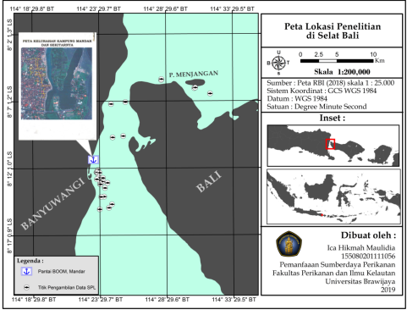

Gambar 1. Peta Lokasi Penelitian

Jenis data yang digunakan dalam penelitian ini adalah data primer dan data sekunder. Data primer merupakan data yang diperoleh dari pengamatan langsung kegiatan atau objek. Data primer yang digunakan adalah data Suhu Permukaan Laut (SPL) setiap 1 jam dan SPL pada daerah penangkapan ikan. Cara untuk memperoleh data tersebut adalah dengan mengikuti trip nelayan Handline dan gill net. Data sekunder pada penelitian ini diperoleh dari sumber pustaka yang berhubungan, seperti jurnal, buku, dan artikel. Data citra satelit Himawari 8 level 3 juga digunakan untuk melihat sebaran nilai SPL setiap 1 jam di Perairan Mandar Banyuwangi dalam setiap trip.
  - Pengolahan Citra
- Koreksi Data Citra Satelit
Data citra satelit Himawari level 3 sudah terkoreksi secara spasial, sehingga tidak perlu dilakukan koreksi citra secara manual. Data SPL yang diperoleh dari citra satelit dibandingkan dengan data SPL in situ untuk mengetahui nilai error dari kedua data tersebut. Error atau galat merupakan nilai kesalahan relatif antara nilai SPL citra satelit dan SPL in situ. Nilai error dari data citra dan hasil pengukuran langsung dinyatakan dalam persentase (%) yang diperoleh dengan menggunakan rumus berikut :
Galat :
Nilai citra SPL – Nilai rata-rata SPL | x 100%
Nilai rata-rata SPL | x 100%

- Analisis Daerah Potensi Penangkapan Ikan
Threshold (batas nilai yang sesuai) untuk Suhu Permukaan Laut (SPL) dan klorofil diperlukan dalam penentuan potensi daerah penangkapan ikan. Berdasarkan KEPMEN KP No. 53 Tahun 2014, nilai SPL yang cocok untuk ikan karang adalah 28,9 ºC – 31,5 ºC. Nilai klorofil > 0,2 mg/m3 menunjukkan klorofil yang melimpah (bersifat planktonik) (Widodo, 1999). Setelah menentukan nilai threshold, langkah berikutnya adalah melakukan metode overlay (tumpang susun) antara SPL dan klorofil. Metode overlay bertujuan untuk menentukan daerah potensial penangkapan ikan dengan memasukkan data SPL dan klorofil dari citra satelit. Fishnet dibutuhkan untuk menyeleksi piksel-piksel yang saling bertampalan antara SPL dan klorofil. Nilai SPL dan klorofil dari citra satelit yang tidak termasuk ke dalam threshold tidak dimuculkan ke dalam peta.
- HASIL DAN PEMBAHASAN
Data SPL in situ Setiap Jam
Pengambilan data SPL dengan nelayan Handline dilakukan pada tanggal 4 Februari, 5 Februari, 12 Februari, 24 Februari, 3 Maret, 10 Maret, dan 17 Maret 2019 sekitar pukul 6 pagi sampai 11 siang. Sedangkan pengambilan data SPL dengan nelayan gill net dilakukan pada tanggal 25 Februari dan 26 Februari 2019 sekitar pukul 6 sore sampai 6 pagi. Grafik SPL in situ setiap jam ditunjukkan pada Gambar 2.

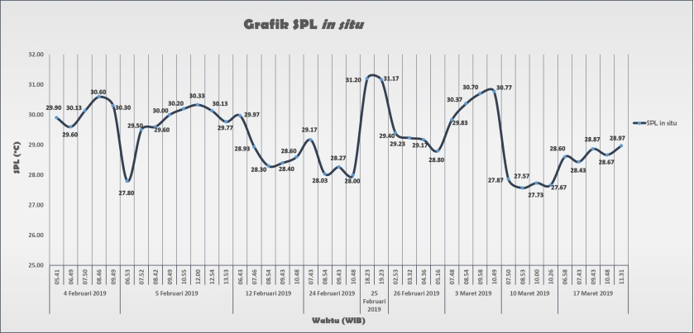

Gambar 2. Grafik SPL in situ Setiap Jam

Dari grafik di atas dapat dlihat bahwa nilai SPL selama penelitian mengalami fluktuasi dengan nilai SPL terendah terjadi pada tanggal 5 Februari 2019 pukul 06.53 sebesar 27,4 ºC, sedangkan nilai SPL tertinggi terjadi pada tanggal 25 Februari pukul 18.23 sebesar 31,2 ºC. Permukaan laut di daerah tropis bersifat hangat dan memiliki variasi suhu tahunan yang rendah. K tersebut memengaruhi aktivitas konveksi yang tinggi, sedangkan laut adalah sumber uap air utama untuk keseluruhan proses atmosfer (Habibie dan Nuraini, 2014). Saat siang hari, suhu di darat umumnya lebih panas daripada malam hari. Namun, suhu di laut justru bersifat sebaliknya, saat udara dingin yang terjadi di malam hari, suhu di laut cenderung lebih tinggi. Hal itu disebabkan karena air laut memiliki sifat sebagai resevoir energi raksasa. Dengan adanya sifat tersebut, laut bisa menyimpan energi panas dalam jumlah besar tanpa perubahan suhu yang signifikan (Hasanudin, 1997).
SPL in situ Harian dan Klorofil Harian Citra
Selain SPL, konsentrasi klorofil-a juga dibahas dalam penelitian ini. Nilai klorofil diperoleh dari citra satelit Himawari Level 3 dengan resolusi temporal harian. Grafik sebaran SPL harian in situ dan konsentrasi klorofil harian citra disajikan pada Gambar 4.

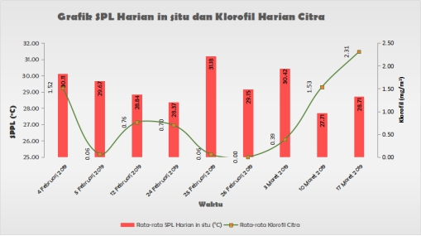

Gambar 3. Grafik SPL Harian in situ dan Klorofil Harian Citra

Dari grafik di atas, dapat diketahui bahwa baik nilai SPL maupun klorofil mengalami fluktuasi. Nilai klorofil tertinggi terjadi pada tanggal 17 Maret 2019 dengan nilai sebesar 2,31 mg/m³, sedangkan nilai klorofil terendah terjadi pada tanggal 26 Februari 2019 sebesar 0,00 mg/m³.

SPL Harian Citra dan Klorofil Harian Citra
Grafik sebaran SPL harian citra dan konsentrasi klorofil harian citra dapat dilihat pada Gambar 5.

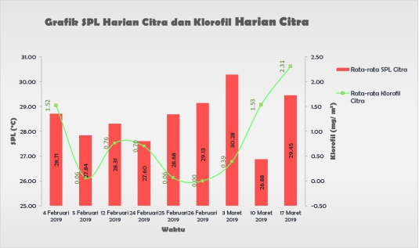

Gambar 4. Grafik SPL Harian Citra dan Klorofil Harian Citra

Dari grafik di atas, dapat diketahui bahwa baik nilai SPL maupun klorofil mengalami fluktuasi. Nilai klorofil tertinggi terjadi pada tanggal 17 Maret 2019 dengan nilai sebesar 2,31 mg/m3, sedangkan nilai klorofil terendah terjadi pada tanggal 26 Februari 2019 sebesar 0,00 mg/m3.

Hubungan Nilai Suhu Permukaan Laut (SPL) dan Klorofil
Hubungan Nilai SPL dan Klorofil diolah dengan melakukan regresi sederhana pada Microsoft Excel disajikan dalam bentuk tabel (Tabel 1).

Tabel 1. Regresi SPL dan Klorofil

Waktu | Sig. F | R. Square | Multiple R
24 Februari 2019 08.00 | 0.000 | 0.00049 | 0.022253
26 Februari 2019 03.00 | 0.000 | 0.00190 | 0.043602
26 Februari 2019 04.00 | 0.000 | 0.00190 | 0.043634
26 Februari 2019 05.00 | 0.000 | 0.00061 | 0.024768
4 Februari 2019 | 0.022 | 0.00091 | 0.030174
5 Februari 2019 | 0.000 | 0.02500 | 0.158137
12 Februari 2019 | 0.022 | 0.00054 | 0.023365
24 Februari 2019 | 0.000 | 0.04378 | 0.209237
25 Februari 2019 | 0.000 | 0.00927 | 0.096323
26 Februari 2019 | 0.000 | 0.01483 | 0.121798
3 Maret 2019 | 0.000 | 0.00627 | 0.079187
10 Maret 2019 | 0.155 | 0.00015 | 0.012493
17 Maret 2019 | 0.002 | 0.00087 | 0.029627

Dari tabel di atas, dapat dilihat bahwa nilai Sig. F memiliki range nilai mulai dari 0.0000000 – 0.1554915. Nilai Sig F < 0.05 menunjukkan adanya pengaruh variabel X terhadap variabel Y. Dari data di atas, semua data SPL berpengaruh terhadap nilai klorofil, kecuali pada tanggal 10 Maret 2019 dengan nilai Sig. F sebesar 0.1554915. Pada kolom ketiga, terdapat data koefisien determinasi (R2) yang menunjukkan besarnya pengaruh variabel X terhadap Y. Umumnya, nilai R2 ditampilkan dalam bentuk persen (%). Semakin besar nilai R2, maka pengaruh variabel X terhadap Y semakin besar. Pada tabel di atas, nilai R2 berkisar antara 0.000156077 hingga 0.043780153 atau 0,01% hingga 4,3%. Dengan demikian, pengaruh SPL terhadap klorofil tidak begitu besar. Kemudian, di kolom keempat, terdapat data Multiple R (r) yang menunjukkan tingkat keeratan antara variabel X dan variabel Y. Range nilai dari Multiple R (r) adalah -1 hingga 1. Semakin mendekati 1 atau -1, maka keeratan antar parameter semakin besar. Data yang ditampilkan pada tabel di atas memiliki nilai Multiple R (r) sebesar 0.012493086 pada tanggal 10 Maret 2019 hingga 0.209237074 pada tanggal 24 Februari 2019. Hal ini sesuai dengan pernyataan Susilo (2015) bahwa SPL dan klorofil memiliki keterkaitan, dimana tren penurunan SPL diikuti oleh tren peningkatan klorofil-a. Besar kecilnya ketiga koefisien juga berhubungan dengan kondisi di lapang, salah satunya adalah tutupan awan. Kendala utama pada penelitian ini adalah banyaknya tutupan awan, sehingga dapat citra satelit tidak dapat menampilkan keseluruhan data SPL maupun klorofil secara optimal.
Hubungan Nilai Suhu Permukaan Laut (SPL) dan Klorofil dengan Hasil Tangkapan
Hubungan nilai SPL dan klorofil terhadap hasil tangkapan diolah dengan melakukan regresi berganda pada Microsoft Excel. Hubungan SPL harian citra, klorofil harian citra, dan hasil tangkapan harian disajikan dalam bentuk grafik (Gambar 7).

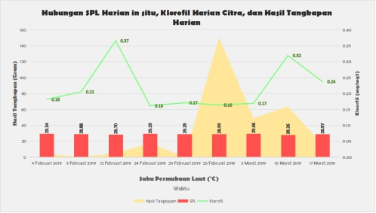

Gambar 5. Grafik Klorofil Harian Citra

Nilai SPL yang ditampilkan pada grafik tersebut adalah nilai rata-rata SPL citra harian dari semua titik hasil resampling, bukan hanya pada titik daerah penangkapan saja. Terdapat sekitar 65.536 titik pada 1 daerah penelitian yang telah diesktrak nilainya, sehingga dapat dihitung rata-rata menjadi data harian. Garis berwarna hijau menunjukkan nilai klorofil harian yang juga berasal dari proses ekstraksi sekitar 65.536 titik dalam 1 daerah penelitian per hari.
Grafik berwarna orange menunjukkan hasil tangkapan handline dan gill net dalam satuan gram. Dari data selama 9 hari tersebut, hasil tangkapan gill net ditunjukkan pada tanggal 25 dan 26 Februari 2019 saja, selain itu adalah hasil tangkapan handline. Dari ketiga data tersebut, dapat diketahui bahwa nilai SPL cenderung stabil dalam 9 hari. Sedangkan nilai klorofil mengalami fluktuasi. Namun, keeratan dan pengaruh faktor X (SPL dan klorofil) terhadap faktor Y (hasil tangkapan) tidak dapat diketahui secara akurat jika hanya ditampilkan melalui grafik saja. Maka dari itu, diperlukan uji regresi untuk mengetahui hubungan keeratan dan pengaruh dari ketiga parameter tersebut (Tabel 2).

Tabel 2. Regresi berganda SPL, klorofil dan hasil tangkapan

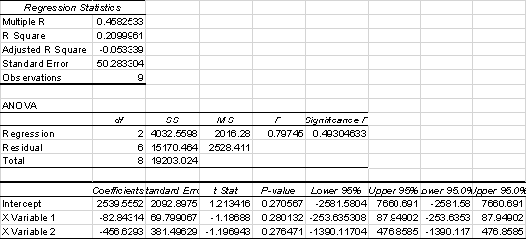

Dari tabel di atas, dapat dilihat bahwa nilai Sig. F bernilai 0,49304633, dimana nilai Sig. F > 0.05 berarti variabel X tidak memiliki pengaruh yang signifikan terhadap variabel Y. Nilai R square pada tabel di atas memiliki nilai 0,2099961 menunjukkan bahwa presentasi pengaruh parameter oseanografi terhadap hasil tangkapan tergolong rendah atau lemah (Syafruddin et al., 2014). Hal ini sesuai dengan pernyataan Susilo (2015) yang menyatakan bahwa pola interaksi antara SPL dan klorofil tidak memberikan pengaruh yang signifikan tehadap jumlah pendaratan ikan lemuru. Menurut Putra et al. (2012), nilai CPUE ikan lemuru dan ikan tembang cenderung naik pada musim barat dan musim peralihan 1, dan mengalami penurunan pada musim timur dan peralihan 2. Tren tersebut mengindikasikan bahwa tidak ada hubungan secara langsung antara SPL dan CPUE ikan lemuru dan tembang. Sedangkan untuk klorofil, kenaikan nilai konsentrasi klorofil-a akan diiringi dengan kenaikan nilai CPUE ikan lemuru dalam beberapa waktu.
Secara umum, daerah penangkapan ikan terdapat di daerah pantai dan dekat dengan muara. Kesuburan di daeerah pantai dan dekat dengan muara cenderung lebih subur daripada perairan lepas pantai. Zat hara tersebut menjadi sumber nutrien untuk pertumbuhan fitoplankton. Lalu, fitoplankton akan menjadi indikator kelimpahan ikan (Gaol, 2007).
Pemetaan Kesesuaian Wilayah Potensi DPI Berdasarkan SPL dan Klorofil
Hubungan nilai SPL dan klorofil dengan Daerah Penangkapan Ikan diidentifikasi melalui analisis spasial menggunakan metode overlay. Metode overlay dilakukan untuk menentukan daerah yang layak menjadi daerah penangkapan ikan dengan memasukkan data suhu dan klorofil. Sebelum melakukan overlay, langkah yang dilakukan terlebih dahulu adalah melakukan seleksi terhadap nilai SPL dan klorofil yang sesuai dengan ikan hasil tangkapan. Ikan target dari alat tangkap handline adalah jenis ikan karang, di antaranya adalah : kerapu, kakap, parrotfish, ikan ayam-ayam, dan lain-lain. Sedangkan ikan target dari alat tangkap gill net adalah jenis ikan pelagis kecil seperti layang, lemuru, dan kembung.
Berdasarkan Kepmen KP No. 53 Tahun 2014, suhu yang sesuai untuk ikan karang adalah 28,9ºC – 31,5 ºC. Sedangkan menurut Widodo (1999), kandungan klorofil di atas 0,2 mg/m³ menunjukkan adanya planktonik yang cukup untuk keberlangsungan perikanan secara komersil. Oleh karena itu, nilai suhu dan klorofil tersebut dikategorikan ke dalam daerah yang layak. Sedangkan nilai di luar range tersebut dikategorikan sebagai wilayah yang tidak layak. Berikut ini (Gambar 8) merupakan peta kelayakan Daerah Penangkapan Ikan (DPI) harian.

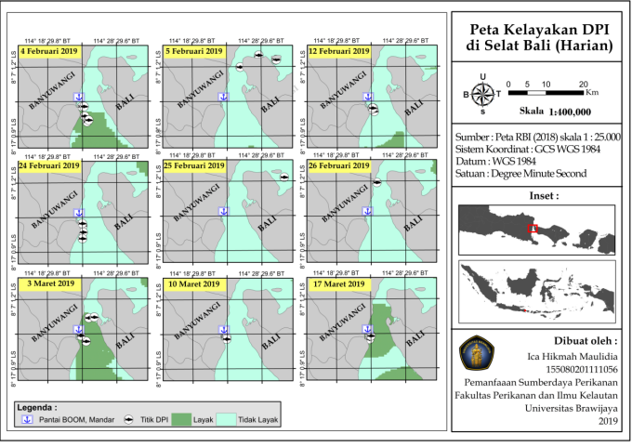

Gambar 6. Grafik Klorofil Harian Citra

Berdasarkan peta di atas, titik DPI yang disimbolkan dengan lambang ikan berada pada wilayah yang layak yang disimbolkan dengan kumpulan piksel berwarna hijau. Adanya titik DPI yang berada di wilayah tidak layak bisa disebabkan oleh beberapa faktor, seperti tutupan awan yang banyak dan ikan karang yang cenderung bersifat karnivor, sehingga tidak memerlukan nilai klorofil yang tinggi untuk mencari makanan. Simbol jangkar menunjukkan Pantai BOOM, yang menjadi fishing base. Proporsi dan perhitungan kelayakan DPI dapat dilihat pada Tabel 3.

No | Waktu | Luas  daerah potensi penangkapan ikan (layak tangkap) (mil²) | Luas laut (mil²) | Prosentase kelayakan
1 | 26 Februari 2019 03.00 | 1268.26 | 5380.94 | 24%
2 | 26 Februari 2019 04.00 | 1217.86 | 5380.94 | 23%
3 | 26 Februari 2019 05.00 | 726.04 | 5380.94 | 13%
4 | 24 Februari 2019 08.00 | 460 | 5380.94 | 9%
5 | 4 Februari 2019 | 886.76 | 5380.94 | 16%
6 | 5 Februari 2019 | 514.38 | 5380.94 | 10%
7 | 12 Februari 2019 | 530.38 | 5380.94 | 10%
8 | 24 Februari 2019 | 876.66 | 5380.94 | 16%
9 | 25 Februari 2019 | 1077.40 | 5380.94 | 20%
10 | 26 Februari 2019 | 835.96 | 5380.94 | 16%
11 | 3 Maret 2019 | 1065.02 | 5380.94 | 20%
12 | 10 Maret 2019 | 141.10 | 5380.94 | 3%
13 | 17 Maret 2019 | 747.52 | 5380.94 | 14%
Tabel 3. Proporsi Kelayakan DPI

Total dari wilayah dalam kategori layak ditunjukkan pada kolom ke-3, sedangkan luas laut yang berada pada koordinat -7,85ºLS sampai -8,95ºLS dan 114,225ºBT sampai 114,975 ºBT adalah 5380,94 mil² ditunjukkan pada kolom 4. Sedangkan perbandingan antara luas kategori layak tangkap terhadap luas laut ditunjukkan pada kolom ke-5.
Kesesuaian Nilai Suhu Permukaan Laut (SPL) Citra dan Suhu Permukaan Laut (SPL) in situ
Pengukuran Suhu Permukaan Laut (SPL) dari citra satelit dan data in situ selama 9 hari penelitian memiliki nilai rata-rata kesalahan relatif sebesar 3,26%. Menurut Diposaptono dan Budiman (2006), jika nilai error kurang dari 10%, maka citra dapat digunakan Hasil verifikasi ditampilkan pada Gambar 9.

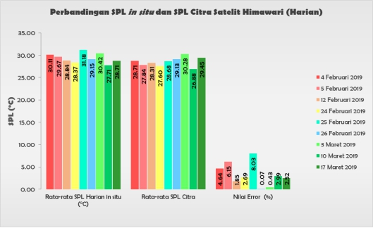
Gambar 7. Perbandingan SPL in situ dan SPL Citra

Dari grafik di atas, dapat dilihat bahwa nilai kesalahan relatif paling rendah terjadi pada tanggal 3 Maret 2019 dengan nilai sebesar 0.07%, sedangkan nilai kesalahan tertingi sebesar 8,03% pada tanggal 25 Februari 2019.
Perbedaan yang terjadi antara hasil pengolahan citra dan data in situ tidak jauh berbeda karena pengukuran lapangan dilakukan pada resolusi temporal citra harian pada tanggal yang sama dengan waktu pengambilan data in situ. Jika ditinjau dari nilai korelasi menggunakan Microsoft Excel, maka didapatkan hasil seperti pada Tabel 4.

Tabel 4. Korelasi SPL in situ dan SPL Citra
 | SPL in situ | SPL Citra
SPL in situ | 1
SPL Citra | 0.56652 | 1

Dari tabel di atas, dapat diketahui bahwa koefisien korelasi antara SPL in situ dan SPL citra bernilai 0,56652. Koefisien korelasi atau yang biasa disimbolkan dengan r menunjukkan keeratan hubungan antara 2 parameter. Nilai 0,56652 termasuk dalam kategori hubungan sedang atau cukup (Syafruddin et al., 2014).
- KESIMPULAN
- Suhu Permukaan Laut (SPL) in situ pada setiap jam dengan nilai terendah terjadi pada tanggal 5 Februari 2019 pukul 06.53, yaitu sebesar 27,4ºC, nilai SPL tertinggi terjadi pada tanggal 25 Februari pukul 18.23 sebesar 31,2ºC. Nilai terendah SPL in situ harian terjadi pada tanggal 10 Maret 2019 sebesar 27,71ºC, sedangkan nilai tertinggi terjadi pada tanggal 25 Februari 2019 sebesar 31,18ºC. SPL citra satelit Himawari mengalami fluktuasi dengan nilai SPL terendah terjadi pada tanggal 10 Maret 2019 sebesar 26,88ºC dan nilai SPL tertinggi terjadi pada tanggal 3 Maret 2019 sebesar 30,28ºC. Konsentrasi klroofil-a selama penelitian mengalami fluktuasi dengan nilai klorofil terendah terjadi pada tanggal 26 Februari 2019 sebesar 0,0 mg/m³. Sedangkan nilai klorofil tertinggi terjadi pada tanggal 17 Maret 2019 sebesar 2,31 mg/m3. Hubungan SPL dan klorofil dengan Daerah Penangkapan Ikan (DPI) disajikan dalam peta kelayakan DPI. DPI yang termasuk dalam kategori layak adalah pada tanggal 17 Maret 2019, 3 Maret 2019, 4 Februari 2019, dan 24 Februari 2019 pukul 08.00.
- Nilai kesalahan relatif (galat) pada citra diperoleh sebesar 3,62%. Artinya, citra satelit Himawari layak untuk digunakan . Koefisien korelasi antara SPL in situ dan SPL citra bernilai 0,56652, yang menunjukkan bahwa keeratan atar kedua variabel termasuk dalam kategori sedang.
- Nilai SPL dan klorofil tidak memiliki pengaruh yang signifikan terhadap hasil tangkapan dan memiliki hubungan atau keeratan yang lemah.
UCAPAN TERIMAKASIH
Terimakasih kepada Bapak Dr. Eng. Abu Bakar Sambah S.Pi, MT selaku ketua jurusan Pemanfaatan Sumberdaya Perikanan dan Kelautan, kemudian terimakasih banyak kepada Bapak Ir. Sukandar, MP dan Bapak Dr. Eng. Abu Bakar Sambah S.Pi, MT selaku pembimbing artikel ilmiah ini dari awal hingga akhir. Lalu terimakasih kepada nelayan gill net dan Handline di Kampung Mandar. Banyuwangi selaku pengarah dalam pengambilan data lapang.
DAFTAR PUSTAKA
Habibie, M. N. dan T. A. Nuraini. (2014). Karakteristik dan Tren Perubahan Suhu Permukaan Laut di Indonesia Periode 1982 – 2009. Jurnal Meterorologi dan Geofisika, 1 (15), 37 – 49.
Hasanudin, M. (1997). Pengaruh Laut terhada Iklim. OSEANA, 22 (2), 15 – 22
Keputusan Menteri Kelautan dan Perikanan Republik Indonesia No. 53 Tahun 2014 tentang Rencana Pengelolaan dan Zonasi Taman Wisata Perairan Kepulauan Anambas dan Laut Sekitarnya di Provinsi Kepulauan Riau Tahun 2014-2034.
Riyono, S. H. (2006). Beberapa Metode Pengukuran Klorofil Fitoplankton di Laut. Oseana, 3 (31), 33-44.
Susilo, E. (2015). Variabilitas Faktor Lingkungan pada Habitat Ikan Lemuru di Selat Bali Menggunakan Data Satelit Oseanografi dan Pengukuran Insitu. Omni-Akuatika, 14 (20), 13 – 22.
Susilo, Eko dan K. I. Suniada. (2018). Keterkaitan Kondisi Oseanografi dengan Perikanan Pelagis di Perairan Selat Bali. Penelitian Perikanan Indonesia, 4 (23), 275 – 286.Widodo, J. (1999). Aplikasi Teknologi Penginderaan Jarak Jauh Untuk Perikanan di Indonesia. Prosiding Seminar Validasi Data Inderaja untuk Bidang Perikanan. Jakarta : Direktorat Teknologi Inventarisasi Sumberdaya Alam.
Syafruddin, M., Lukmanul H., D. Despa. (2014). Metode Regresi Linier untuk Prediksi Kebutuhan Energi Listrik Jangka Panjang (Studi Kasus Provinsi Lampung). Universitas Lampung.
Widodo, J. (1999). Aplikasi Teknologi Penginderaan Jarak Jauh Untuk Perikanan di Indonesia. Prosiding Seminar Validasi Data Inderaja untuk Bidang Perikanan. Jakarta : Direktorat Teknologi Inventarisasi Sumberdaya Alam
Yuniarti, A., L. Maslukah, dan M. Helmi. (2013). Studi Variabilitas Suhu Permukaan Laut berdasarkan Citra Satelit Aqua MODIS Tahun 2007 – 2011 di Perairan Selat Bali. Jurnal Oseanografi, 4(2), 416

